Tạ Quang Khôi – DH20LT

# Ip là gì? Có mấy loại IP?

IP – là viết tắt của **Internet Protocol** – Giao thức Internet

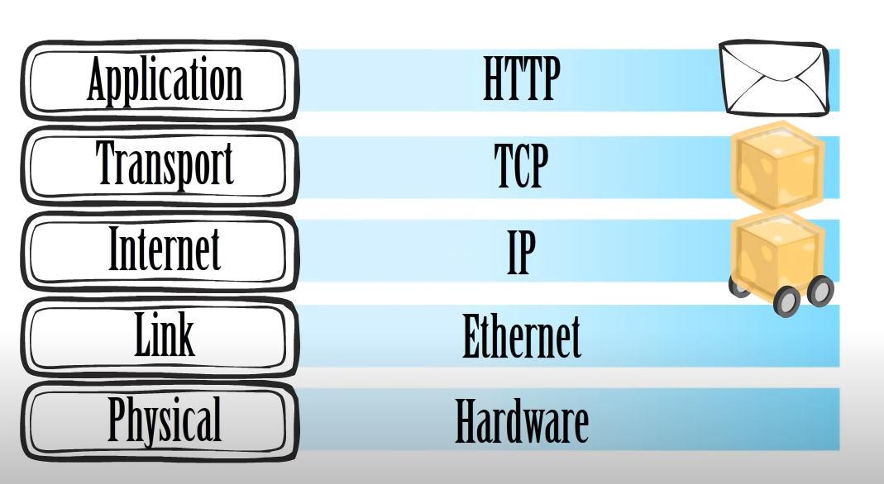([link](https://www.youtube.com/watch?v=zyL1Fud1Z1c))

Là giao thức dùng để vận chuyển các package đã được đóng gói bởi TCP đến Internet, nó đi từ máy tính gửi dữ liệu qua máy tính nhận dữ liệu, và được giải mã bởi TCP một lần nữa..

**Phân loại**

* **IP** Private
* **IP** Public
* **IP** tĩnh
* **IP** động

# Các cách thiết lập IP cho 1 máy tính?

🪟 + R => ncpa.cpl

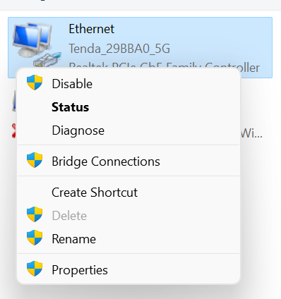Chọn Properties

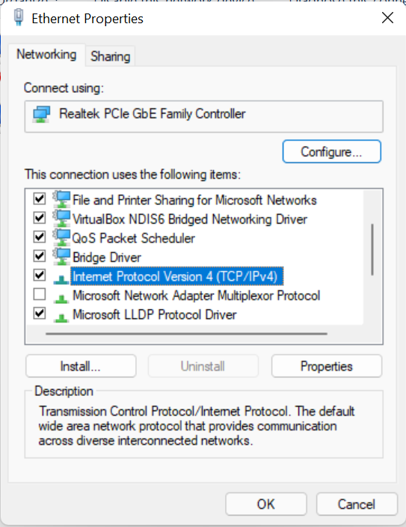Nhấn đúp chuột Internet Protocol Version 4

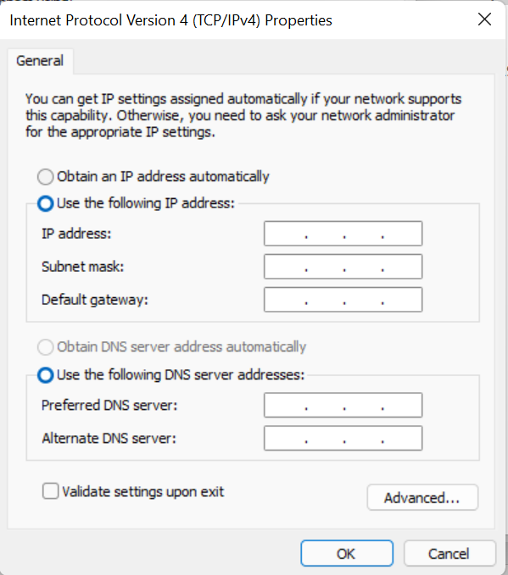Chọn Use the following IP address

Điền địa chỉ IP theo tùy chỉnh của bạn

# Tường lửa là gì? Hãy sử dụng tường lửa trong Windows để chặn kết nối 1 trang Web cụ thể, ví dụ: Facebook.

Tườn lửa – Firewall

Là một hệ thống được thiết kế để hạn chế các truy cập trái phép từ mạng công cộng vào mạng riêng bằng cách là lọc các thông tin đến từ mạng công cộng

# Các chuẩn kết nối không dây phổ biến? 5. So sánh tốc độ các chuẩn kết nói WiFi?

* **Hồng ngoại (Infrared)**
* **DLNA (Digital Living Network Alliance)**
* **Bluetooth**
* **NFC**
* **Miracast**
* **Wifi**

## Wifi

**WiFi 802.11b (tên mới WiFi 1)**

**WiFi 802.11a (tên mới WiFi 2)**

**Wifi 802.11g (tên mới WiFi 3)**

WiFi 802.11n (tên mới WiFi 4)

Chuẩn 802.11

- Chuẩn 802.11b

Chuẩn 802.11b có tốc độ xử lý 11 Mbps với băng tần 2.4 GHz, đôi khi dễ bị nhiều chữ bởi các thiết bị điện tử khác.

- Chuẩn 802.11a

Chuẩn 802.11a cung cấp tần số 5 GHz và tốc độ xử lý 54 Mbps. Tín hiệu của chuẩn này khó xuyên qua các bức tường và được bán ở một mức giá khá cao.

WiFi được chia làm 7 chuẩn

- Chuẩn 802.11g

Chuẩn 802.11g hoạt động ở tần số 2.4 GHz và tốc độ xử lý 54 Mbps. Do đó, chuẩn này có phần mạnh hơn chuẩn b khi cùng ở tần số 2.4 GHz.

- Chuẩn 802.11n

Chuẩn kết nối 802.11n có thể hoạt động trên cả 2 băng tần là 2.4 GHz và 5 GHz. Bên cạnh đó, chuẩn n còn hỗ trợ tốc độ tối đa lên đến 300 Mbps. Nhờ khả năng hoạt động linh hoạt và giá cả phải chăng, chuẩn 802.11n là chuẩn được sử dụng phổ biến nhất hiện nay.

- Chuẩn 802.11ac

Chuẩn 802.11ac cung cấp băng tần 5 GHz và tốc độ lên đến 1.730 Mbps. Đây cũng có thể được coi là tốc độ cao nhất ở hiện tại. Do đó, để sử dụng chuẩn 802.11ac thì cần phải chi trả một chi phí khá cao nên thiết bị phát cho chuẩn này chưa được phổ biến rộng rãi.

- Chuẩn 802.11ad

Chuẩn 802.11ad hoạt động ở băng tần 60 GHz và tốc độ lên đến 70 Gbps. Tuy nhiên, sóng tín hiệu của chuẩn này khó xuyên qua tường hay vật cản nên nếu ở xa thiết bị phát sẽ khó bắt được WiFi.

# Router là gì? Chức năng của Router trong kết nối Wifi gia đình bạn?

Bộ định tuyến là một thiết bị mạng máy tính dùng để chuyển các gói dữ liệu qua một liên mạng và đến các đầu cuối, thông qua một tiến trình được gọi là định tuyến.

Router là thiết bị trung gian kết nối các thiệt bi như điện thoại lap top tới mạng Internet

# File hosts là gì? Nếu xóa file hosts có ảnh hưởng đến sử dụng máy tính?

là một tập tin (file) lưu trữ thông tin IP của các máy chủ và [tên miền](https://wiki.tino.org/domain-va-hosting-la-gi/) (domain) được trỏ tới.

# Power management là gì? Cách cấu hình tối ưu cho laptop?

Là ứng dụng tích hợp sẵn trên Windows dùng để điều chỉnh các thiết lập liên quan đến việc sử dụng năng lượng của máy tính.

# Cho biết các chế độ hiển thị trong Windows Explorer? Ý nghĩa của từng chế độ?

List: là hiển thị mỗi mục trong một dòng với các thông tin về nó – gồm có ngày chỉnh sửa, kích thước, tác giả và kiểu.

Icon(Small – Medium – Large): là một lưới các biểu tượng nhỏ cho mỗi mục, với filename và kích cỡ bên cạnh mỗi biểu tượng

Detail: là một dòng liệt kê mỗi mục với các cột tên, ngày chỉnh sửa, kiểu và kích thước

Group by: Sẵp xếp các file theo 1 thứ tự nào đó ( Size, Date, ...)

# So sánh các chế độ khởi động: Normal Startup; Diagnostic Startup và Selective Startup.

- Normal startup - (khởi động bình thường): Chế độ này sẽ khởi động Windows như với tất cả các mục khởi động, driver và service đã cài đặt. Trong chế độ này, hầu như không có hạn chế nào về những gì được thêm vào quá trình khởi động.

- Diagnostic startup - (khởi động chẩn đoán): Tương tự như khởi động vào chế độ Safe Mode, chế độ này chỉ chạy các service và driver Windows. Nó có thể giúp bạn loại trừ các file và service Windows là nguồn gốc của những sự cố liên quan đến tính ổn định hệ thống có thể xảy ra.

- Selective startup – (khởi động có chọn lọc) : Chế độ này chạy các driver và service Windows cơ bản, cho phép bạn chọn các service và mục khởi động khác mà bạn muốn chạy, từ tab Services và Startup. Bằng cách này, bạn có thể từ từ xác định nguyên nhân gây ra sự cố trong quá trình khởi động của mình.